1. 获得管理员给的班级密码和教师密码
2. 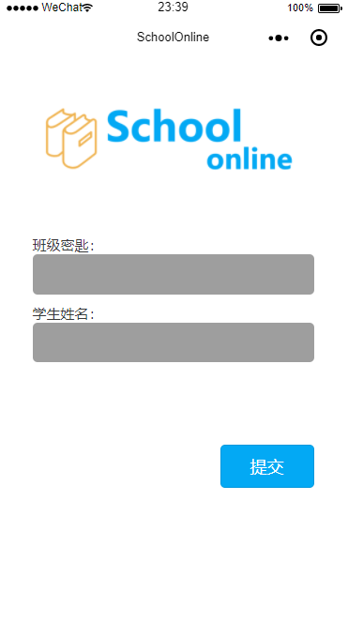输入班级密码和名字以进入小程序
3. 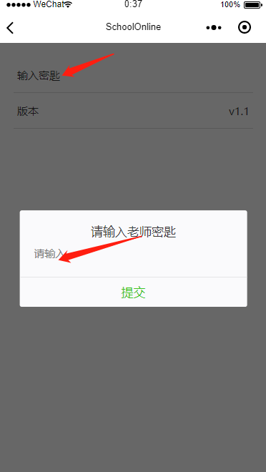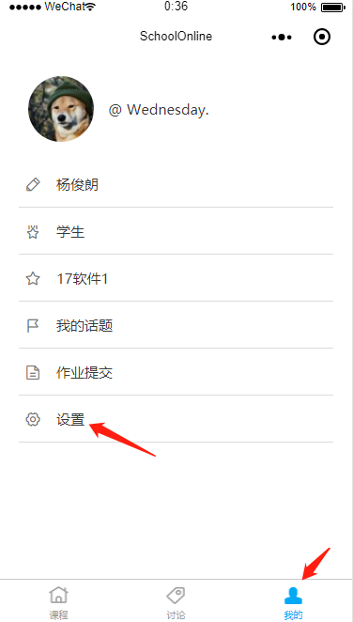我的——设置——输入密码——填入教师密码，即可晋升为教师
4. 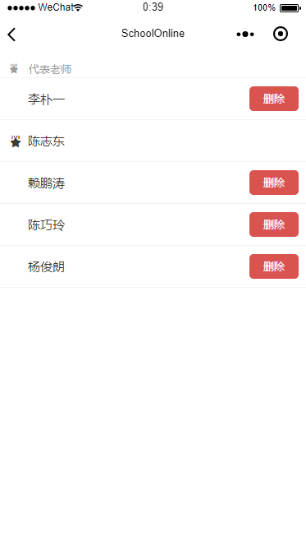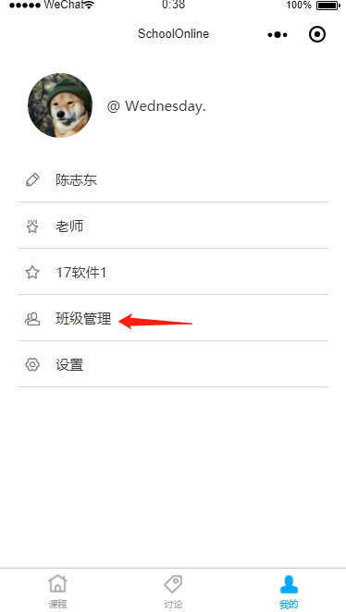我的——班级管理——可以删除学生
5. 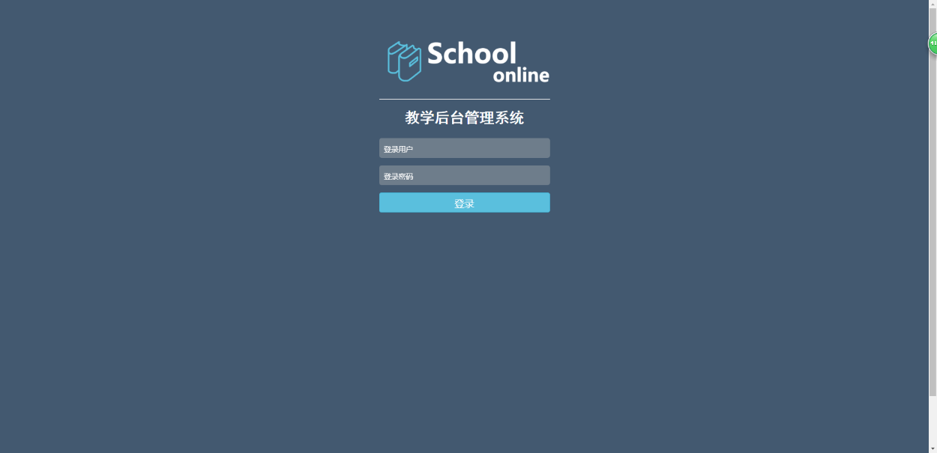进入web版后台，教师名字+默认密码0进入后台
6. 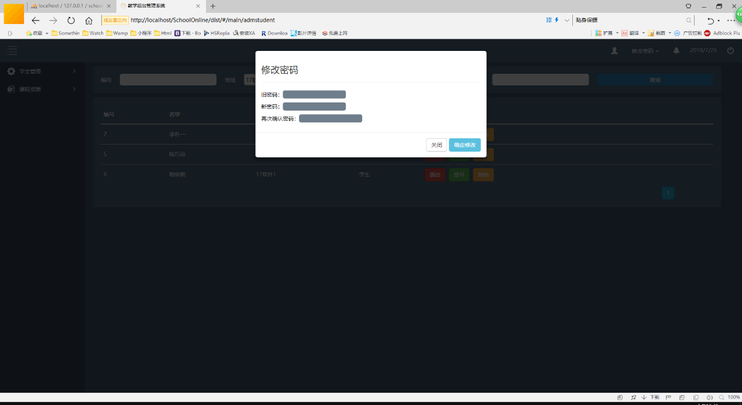右上角修改密码（我们强烈建议晋升为教师后立即来修改密码）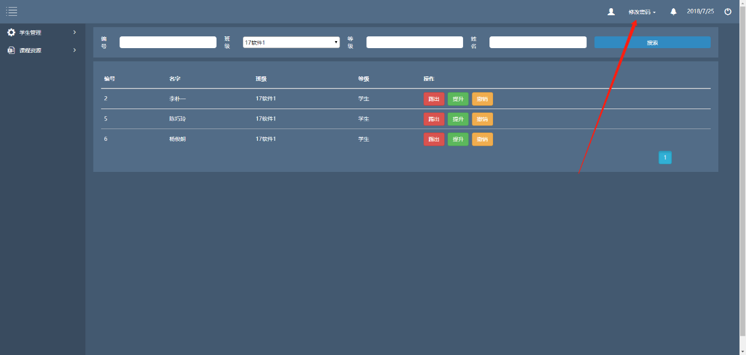
7. 进入后台可以看到所有学生可以选择【踢出学生即删除，提升学委，降级学委】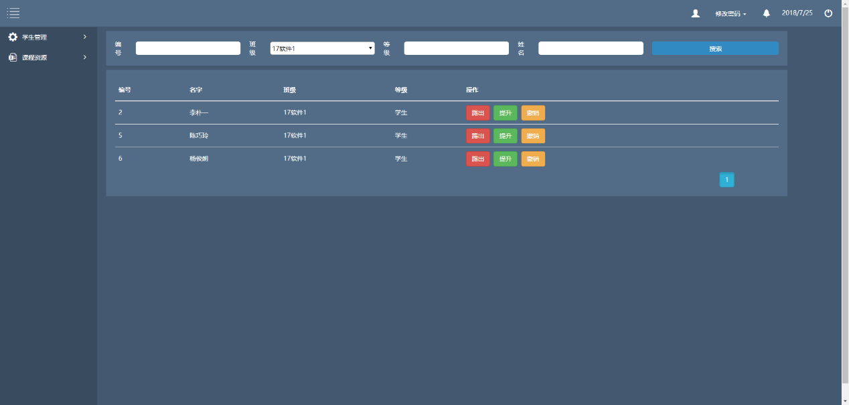
8. 左边可以选择课程资源、
   1. 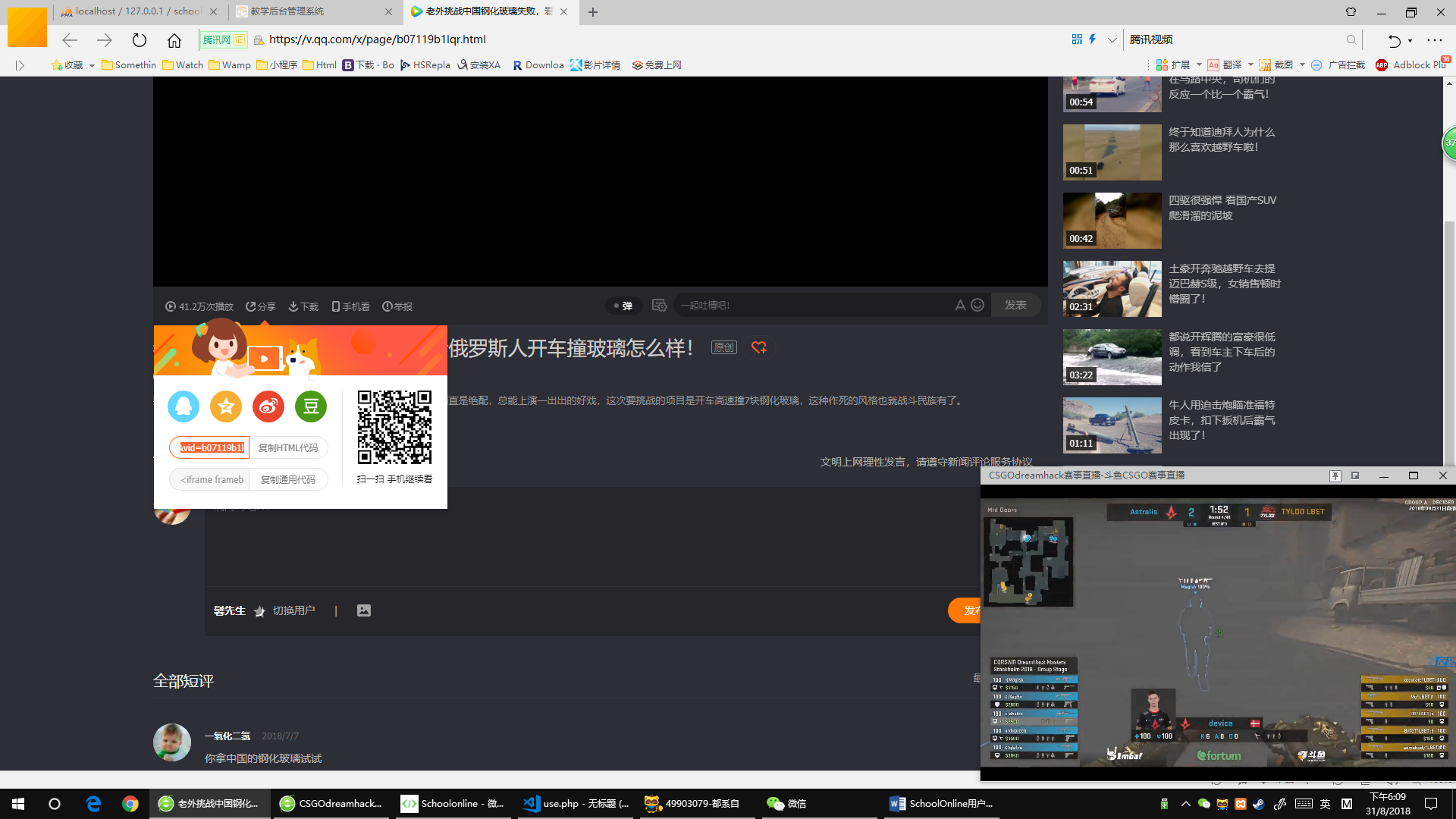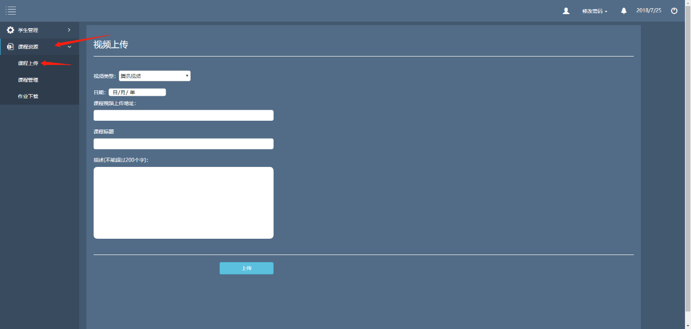课程上传 所有空格需要填写，需要注意视频类型，腾讯视频需要填写视频vid，其他类型视频填写视频链接并选择相应的视频选项
   2. 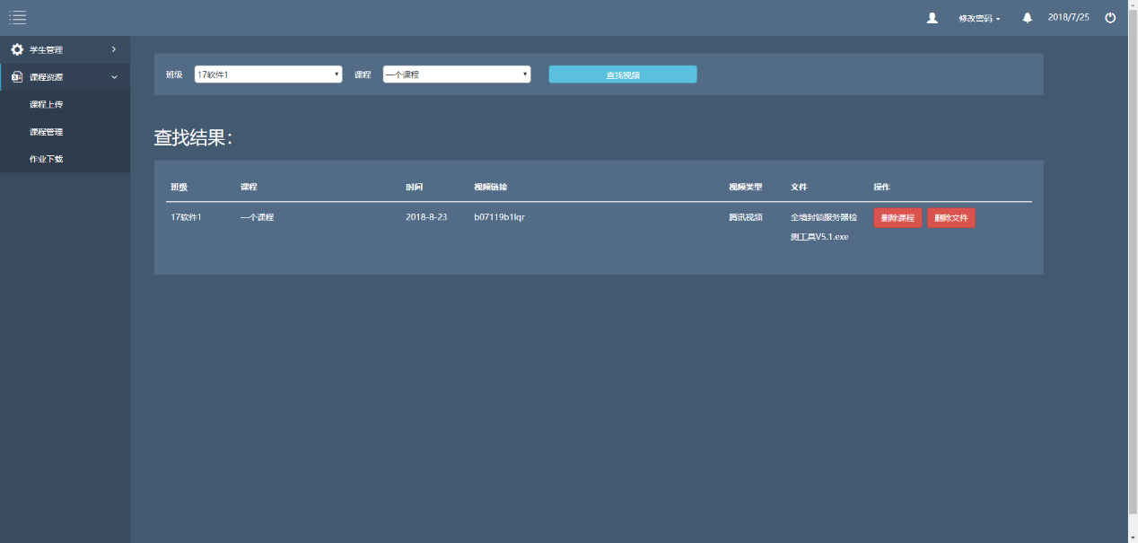课程管理 可以删除课程，和添加/删除课程附件（作业）
   3. 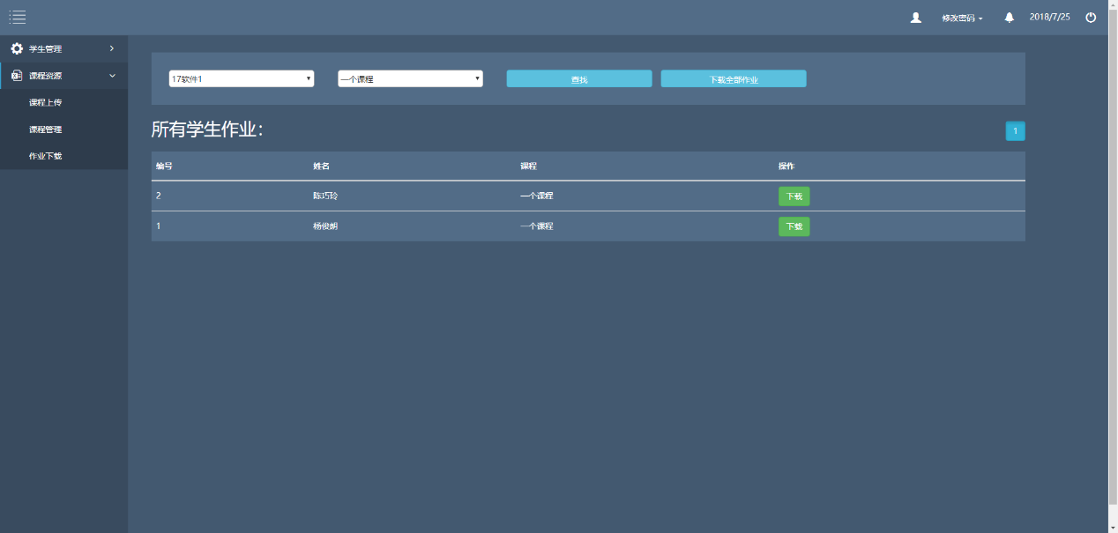作业下载 可以查看课程所有作业，下载所有或下载单个